Ход сардин

Базовый уровень

1) Покажите следующие суммы на числовых осях ниже:

a) -2 + 5
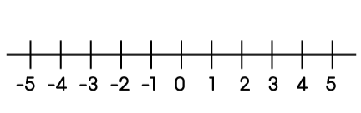
b) 2 + (-5)
c) 4 – 7

d) -4 – (-5)

2) Какая температура:

a) на 8˚C выше -2˚C? b) на 30˚C ниже -20˚C?

c) на 16˚C ниже 11˚C? d) на 11˚C ниже -8˚C?

3) Вычислите:

a) -1 + 2 b) -4 + 6 c) -3 + 1

d) -2 + 4 e) -6 + 2 f) -3 + 3

g) 14 + (-11) h) 0 + (-7) i) 5 – (-2)

Средний уровень

1) Расположите эти числа в порядке возрастания:

a) -3, 4, -2, -4 b) -5, 6, -7, 2

2) Вычислите:

a) 1 – 4 b) 2 – (-3) c) -1 – 4

d) -1 – (-3) e) -2 – 7 f) -4 – (-10)

g) -9 – 9 h) -60 – (-70) i) 2 – 19

3) Определите температуру, которая:

a) на 25˚C ниже 15˚C b) на 6˚C выше -14˚C

c) на 23˚C выше -30˚C d) на 8˚C ниже -45˚C

4) Г-н Дэй имеет 35 фунтов стерлингов на своем банковском счете. Он снял 70 фунтов. Каков новый баланс на его банковском счете?

5) Воздушный шар летит на высоте 100 м над землей. Подводная лодка плывет на 40 м ниже уровня моря. Какая между ними разница?

Углубленный уровень

1) Вычислите:

a) 15 + 3 – 6 = b) 46 – 7 + 32 = c) 360 + 175 – 35 =

2) Вычислите:

a) 3 + (-8) = b) -5 × 7 = c) -5 – (-4) =

d) -9 ÷ - 3 = e) 4 – (-9) = f) -15 × (-2) =

g) 24 ÷ (-4) = h) 9 × (-8) = i) -2 × 5 × (-3) =

j) 5 – (-2) + (-13) = k) 6 + (-9) – (-2) = l) 144 ÷ (-12) =

Ответы

Базовый уровень

1) a) b)
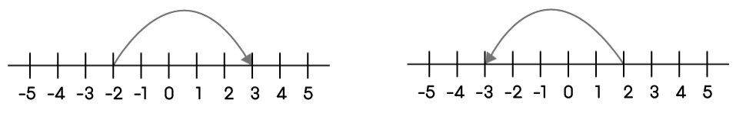

c) d)
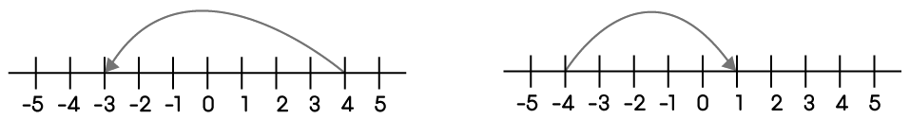
2) a) 6˚C b) -50˚C d) -5˚C e) -19˚C

3) a) 1 b) 2 c) -2 d) 2 e) -4

f) 0 g) 3 h) -7 i) 7

Средний уровень

1) a) -4, -3, -2, 4 b) -7, -5, 2, 6

2) a) -3 b) 5 c) -5 d) 2 e) -9

f) 6 g) -18 h) 10 i) -17

3) a) -10˚C b) -8˚C c) -7˚C d) -53˚C

4) -£35 (£35 превышенный кредитный лимит)

5) 140 м

Углубленный уровень

1) a) 12 b) 71 c) 500

2) a) -5 b) -35 c) -1

d) 3 e) 13 f) 30

g) -6 h) -72 i) 30

j) -6 k) -1 l) -12

